Seconda Prova A.A. 2023/24

Corso: Reti Logiche Candidato:

**D1**: Come descrivere nel modo più inclusivo possibile le mappe di eccitazione di un FF custom di tipo T ma dotato di un segnale di reset sincrono attivo basso ?



**Esercizio 1:** Si analizzi il seguente circuito e se ne descriva il funzionamento attraverso la tavola di Huffman

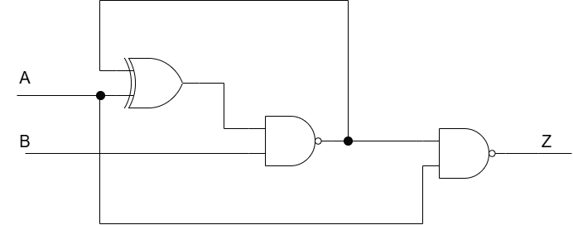

**Esercizio 2:** Si semplifichi la seguente macchina sincrona.

|  |  |  |  |  |  |
| --- | --- | --- | --- | --- | --- |
|  | 00 | 01 | 11 | 10 | Out |
| A | A | A | F | E | 0 |
| B | C | A | E | E | - |
| C | C | C | G | D | 1 |
| D | C | A | B | D | 1 |
| E | - | A | D | B | 1 |
| F | A | C | G | F | 0 |
| G | A | - | F | G | 0 |

**Esercizio 3:** Si realizzi la cella di memoria descritta qui di seguito impiegando un **FF di tipo T** oppure un **FF di tipo JK** . Si studino **entrambe** le soluzioni.

|  |  |  |  |  |
| --- | --- | --- | --- | --- |
| **St\A,B** | **00** | **01** | **11** | **10** |
| **0** | **0** | **1** | **-** | **1** |
| **1** | **-** | **0** | **1** | **1** |

**Esercizio 4:** Analizzare il seguente circuito e descriverne il funzionamento attraverso la tavola di Huffman.

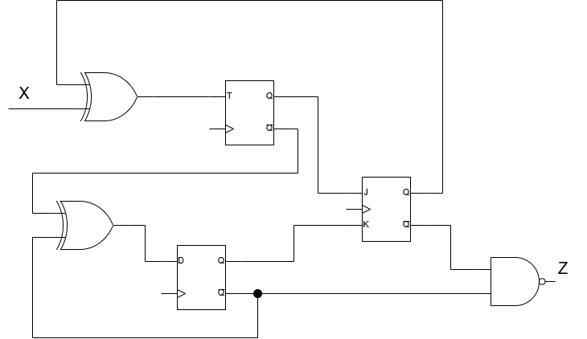

**ATTENZIONE:** Riportare lo svolgimento degli esercizi nel foglio allegato **in bella copia** prestando particolare cura nell’**esposizione** in modo che questa risulti quanto più **accurata** e che **tutti i passaggi vengano esposti con chiarezza!**